** Городская Математическая школа **

**«ИНТЕЛЛЕКТ» г. Мытищи**

**НИУ «Высшая школа экономики»**

**ЭКОНОМИКО- МАТЕМАТИЧЕСКАЯ ОЛИМПИАДА ШКОЛЬНИКОВ 2024 - 9 класс**

Уважаемые участники олимпиады! Вам предлагаются задачи на логику, смекалку, вычислительные навыки, общеинтеллектуальные умения, внимательность. В каждой задаче объясняйте решения, записывайте ответ. Можно менять их порядок, но **нужно указывать номер задачи**. Желаем успеха!

**№1.** Петя купил две книги. Первая из них была на 50% дороже второй. На сколько процентов вторая книга дешевле первой?

**№2**. За два месяца работы мини-пекарни предприниматель получил выручку 453000 руб. в первый месяц он работал 25 дней и получал в день выручку 8000 руб. Какую выручку в день получал предприниматель во второй месяц, если он работал 23 дня?

**№3**.В 1980 году средняя цена мороженого была 15 коп. за порцию, а средняя зарплата- 90 рублей. В 2000 году средняя цена порции мороженого была 25 рублей, а средняя зарплата – 20000 рублей. Если в 2023 году средняя цена порции мороженого была 60 рублей, то какой должна быть средняя зарплата, чтобы отношение покупательных способностей в 1980, 2000 и в 2023 годах не изменилось?

**№4**.Тендер на проведение работ выиграла фирма А. В процессе выполнения задания эта фирма привлекала к работам фирму Б, так что последние два месяца эти фирмы работали вместе, что позволило сократить время выполнения задания на 40 %. Если бы тендер выиграла фирма Б, то за сколько месяцев она одна выполнила бы весь объем работ?

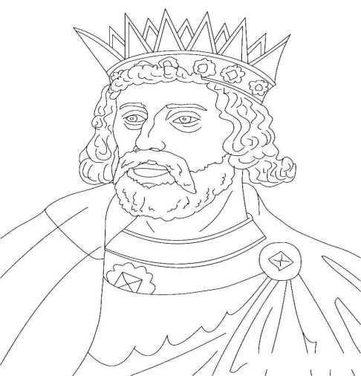 **№5**. Царь выделял на содержание писарского приказа 1000 рублей в год (все писари писали поровну). Царю посоветовали сократить число писарей на 50%, а оставшимся писарям повысить жалование на 50%. На сколько при этом изменятся затраты царя на их содержание ?

**№6**. Банк ОГОГО меняет рубли на тугрики по 3 тыс. рублей за тугрик, и еще берет 7 тыс. рублей за права обмена независимо от меняемой суммы. Банк ЙОХОХО берет за тугрик 3020 рублей, а за право обмена берет 1 тугрик (независимо от меняемой суммы). Турист установил, что ему всё равно , в каком из банков менять деньги. Какую сумму он собирается менять?

**№7**. Кот Базилио обещал Буратино дать мешок монет, если он перемножит любые 10 последовательных натуральных чисел, посчитает сумму цифр произведения, у полученного числа снова посчитает сумму цифр и так далее, пока не получит однозначное число, и при этом получившийся результат будет равен пяти. Сможет ли Буратино найти такие 10 чисел?

**№8**. Автобусные билеты имеют шестизначные номера от 000001 до 999999. Билет считается счастливым, если первые три его цифры нечетные и различные, а остальные- четны, причем 7 и 8 стоят рядом. Сколько существует различных вариантов номеров счастливых билетов?